Приложение к Приказу ОМВД России по

району Южное Медведково г. Москвы от _____________ №_____________________

Дислокация

административных участков по УПП Отдела МВД России по району Южное Медведково г. Москвы
УПП № (58) тел. 499-477-95-92, Ясный пр., 5, ОПОП № 79, график приема
по вторникам и четвергам с 17.00 до 19.00, а также по субботам с 15.00 до 16.00
Руководитель Полетаев Андрей Викторович, ОУР – Бирюков Антон Олегович
1 | 2617 | УУП капитан полиции Грузинов Максим Сергеевич 8-999-010-54-96  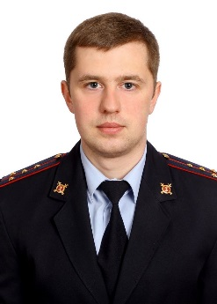 | пр. Ясный, 1, 13, 19.  пр. Дежнева, 34, 36, 38, 38А.  пр. Ясный, 3А (ДОУ № 2249)  пр. Ясный, 19 (автостоянка «Лотос»)  пр. Ясный, 13 стр. 2 (магазин Билла)  пр. Дежнева,34с1 Почта России
2 | 2616 | Ст. УУП майор полиции  Ванифатов Денис Борисович  8-999-010-54-94  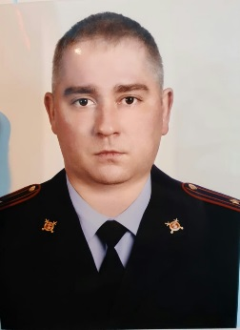 | пр. Ясный, 5, 5/А, 7, 9, 9А, 11, 11А, 12к.1  пр. Ясный, 5Б (ДОУ № 1222)  пр. Ясный, 7А (ДОУ № 2185)  пр. Ясный, 7 (магазин Винлаб)  пр. Ясный, 10 (магазин «Продукты»).  пр. Ясный, 10/2 (ДОУ№ 1867).
3 | 2632 | УУП лейтенант полиции  Хитров Сергей Сергеевич  8-999-010-55-01 | пр. Ясный 12к.2, 13А, 15, 15А, 15Б, 25 к.1,  25 к.2;  пр. Ясный, 17 (Управа района)  (Конечная остановка автобусов).  пр. Ясный, 21 (Школа № 285-1).  пр. Ясный, 23 (ОМВД Юж. Мед.)
4 | 2622 | УУП майор полиции  Щербацкий Сергей Александрович  8-999-010-55-05  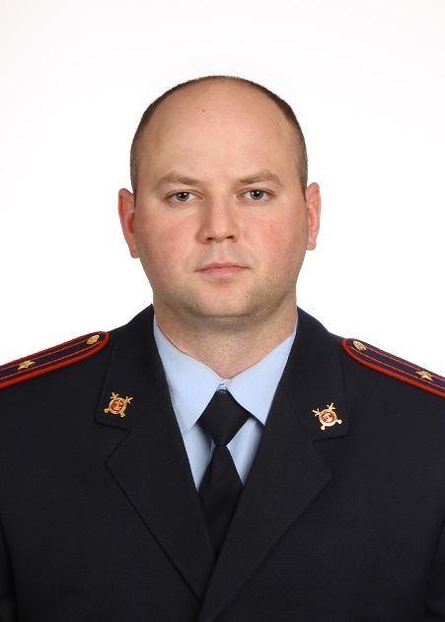 | пр. Дежнева, 20, 22 к.1, 22к.3, 22к.4, 24, 26, 28, 30,30к.3, 32.  ул. Полярная, 1, 3 к.1.  пр. Ясный, 2, 4к1, 4к2, 4к3, 8к1  пр. Ясный, 6 (магазин «Дикси»)  пр. Ясный, 6 А (ДОУ №13)  ул. Полярная 1 (Сбербанк)
УПП № (59) тел. 499-473-91-41, Ясный пр., 8 корп.1, ОПОП №80
по вторникам и четвергам с 17.00 до 19.00, а также по субботам с 15.00 до 16.00
Руководитель - Терновых Петр Владимирович, ОУР – Труфанов Александр Анатольевич

5 | 2620 | УУП майор полиции  Новиков Михаил Викторович  8-999-010-54-99  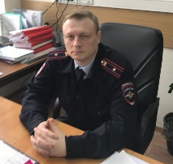 | ул. Молодцова, 23к.1, 23к.2; 27к.2,  27к.3, 31к.2,31к.3  пр. Ясный д.32, 32 к.1  пр. Ясный, 24к3 ( школа № 285-2).  пр. Ясный, 24к4 (школа № 957).  пр. Ясный, 30А (ДОУ 2150).  пр. Ясный, 24А (Детский дом «Алые Паруса»)  ул. Молодцова, 21 (магазин «Дикси», столовая)  Детская поликлиника
6 | 2621 | УУП майор полиции  Беспалов Евгений Владимирович  8-999-010-54-98  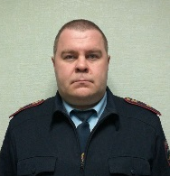 | пр. Ясный пр., д.8 к.2, 8 к.3, 8 к.4,  12 к.3, 14, 14 к.1, 20к.2, 26.  ул. Полярная, 13к2, 17к.1.  пр. Ясный, 26к2 (игровой клуб «ФлешБек», пекарня «Тандыр»)
7 | 2618 | УУП майор полиции  Богомолов Юрий Сергеевич  8-999-010-54-97  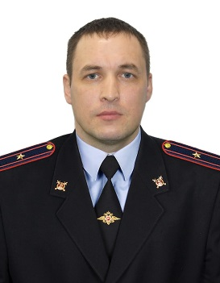 | ул. Молодцова, 17к1, 25к.2, 29к.2, 33к.1,  ул. Полярная, 9 к.2, 15к.2.  ул. Вилюйская, 4 к.5 (общежитие,  СИЗО №4, ПРОМЗОНА).  ул. Молодцова, 29к.3(Магазин «Отрадный вкус)  ул. Молодцова, 29к.4 (Дом творчества)  ул. Полярная д.21 (Дом мебели, «Перекресток»),  д.23 – узел АТС
8 | 2619 | УУП капитан полиции  Посевкин Василий Михайлович  8-999-010-55-02  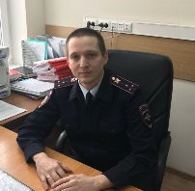 | ул. Полярная, 5 к1, 7к1, 11к2, 13к3,  13к.4, 15к.1, 15к.3, 17к.2.  Ул. Молодцова, 15к.1, 19к.2, 27к 1, 31к1.  пр. Ясный., 10 А (Школа № 285-3).  пр. Ясный, 10к.3 (Школа № 285-4).  Ул. Молодцова, 19А (Д/С 474)  ПРОМЗОНА ул. Вилюйская нечетная сторона
9 | 2633 | УУП капитан полиции  Табачков Максим Николаевич  8-999-010-55-03  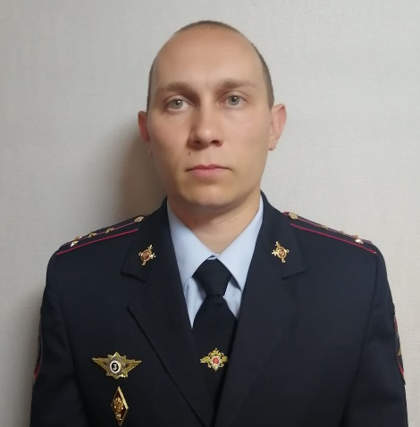 | Ясный пр., 16, 18, 24к.1, 26к.3, 28, 30к.1, 30к.2, 34к.1, 34к.2.  ул. Полярная, 13к.1, 19.  ул. Молодцова, 15к.2, 19к.1,25к.1  ул. Молодцова, 21А (Д/С лицея 1568)  Ясный пр., 26/3 (магазин «Пятерочка»)
10 | 2626 | УУП лейтенант полиции  Ждан Игорь Артурович  8-999-010-55-10  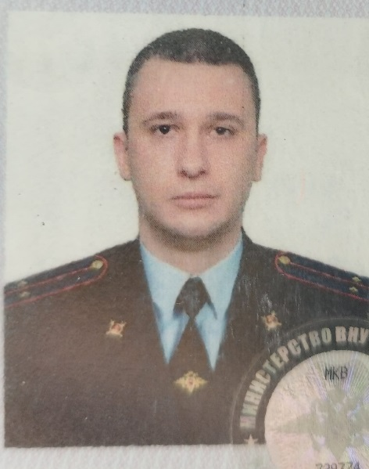 | ул. Полярная, 27к.1, 27к.2, 27к.3, 27к.4.
УПП № (60) , тел. 499-477-12-09, ул. Полярная, 10, ОПОП № 81
по вторникам и четвергам с 17.00 до 19.00, а также по субботам с 15.00 до 16.00
Руководитель – Колесникова Марина Николаевна, ОУР- Грицаненко Сергей Михайлович

11 | 2615 | УУП капитан полиции  Новичков Александр Алексеевич  8-999-010-55-07  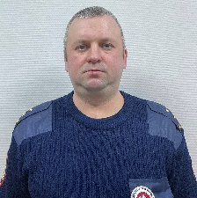 | пр. Шокальского, 1.  пр. Дежнева, 2, 6к.1, 8, 10, 14,18.  ул. Полярная, 2, 2к.1, 4к.1, 4к.2, 6к.1  пр. Дежнева, 8к2 (Школа «Искусств»)  пр. Дежнева, 8к3 (ДОУ 1606)
12 | 2625 | УУП капитан полиции  Бородин Вячеслав Анатольевич  8-999-010-55-06  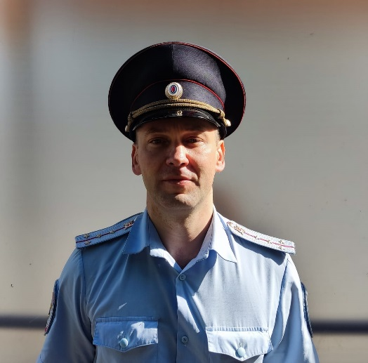 | Ул. Полярная 8, 10, 12, 14, 14к.1, 16к1, 16к.2.  ул. Молодцова, 5.  пр. Шокальского, 11к2 (школа № 307)  ул. Молодцова, 5 (ДОУ 1928)  Ярмарка выходного дня ул. Полярная д.8.
13 | 2634 | УУП лейтенант полиции  Анохин Степан Игоревич  8-999-010-54-95  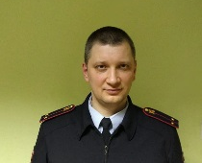 | Пр. Шокальского, 1к.1, 3к.1, 3к.2, 5, 7к.1, 11.  пр. Шокальского, 9 (комбинат школьного питания «Медведково»),  пр. Шокальского, 9А (фитнес клуб)  пр. Шокальского, 11к3 (школа № 1237)  пр. Шокальского, вл.5 (автостоянка)  пр. Шокальского, вл.5/7 (автостоянка)
14 | 2624 | УУП капитан полиции  Татарников Сергей Юрьевич  8-999-010-55-04  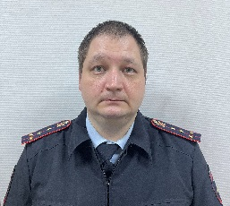 | пр. Шокальского, 13, 13к.1,15  ул. Молодцова, 3,9.  Ул. Полярная, 18  пр. Шокальского, 7к2 (Лицей № 1568).  ул. Молодцова, 5А (ДОУ 2145)  пр. Шокальского, 8 (поликлиника №218) и травма пункт)
УПП № (61), тел. 495-472-60-52, ул. Сухонская, 5, ОПОП № 82
по вторникам и четвергам с 17.00 до 19.00, а также по субботам с 15.00 до 16.00
Руководитель – Королева Галина Сергеевна, ОУР – Литвиненко Евгений Анатольевич
15 | 2628 | УУП капитан полиции  Купряев Алексей Николаевич  8-999-010-55-08  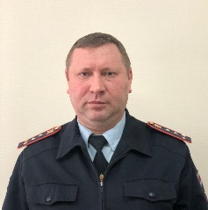 | пр. Шокальского, 2, 2А, 4,6, 6А  ул. Сухонская, 1, 1А.  пр. Дежнева, 2А  пр. Дежнева, 2Б (Магазин «Продукты»)
16 | 2627 | УУП капитан полиции  Купряев Алексей Николаевич  8-999-010-55-08 | пр. Шокальского, 10,12, 12Б.  ул. Сухонская, 5, 5А, 7, 7А.  ул. Молодцова, 1А, 1В  ул. Сухонская,3 ( школа № 233)  ул. Сухонская,3А (ДОУ № 1255)  ул. Молодцова, 1Б (ГБУ ТЦСО)
УПП № (62), тел. 499-477-15-40, пр. Дежнева, 25 корп.1, ОПОП № 83
по вторникам и четвергам с 17.00 до 19.00, а также по субботам с 15.00 до 16.00
Руководитель – Митогуз Кирилл Владимирович,
ОУР – Моторкин Никита Олегович
17 | 2630 | (Вакансия)  Ст. УУП майор полиции  Ванифатов Денис Борисович  8-999-010-54-94 | ул. Заповедная, 16к.1, 16к.2, 16к.3, 18к.1, 18к.2, 18к.3, 18к.4.  пр. Дежнева, 21 (ТЦ Эго Молл)  пр. Дежнева, 23 (ТЦ Вавилон-92), (рынок от производителя), (ресторан Жарка)  ул. Заповедная, 52 (Храм Покрова Пресвятой Богородицы и кладбище).
18 | 2629 | (вакансия)  УУП капитан полиции  Табачков Максим Николаевич  8-999-010-55-03 | пр. Дежнева, 5к.1, 9к.1, 9к.2, 9к3, 11к.1, 15к.1, 17, 19к.2.  ул. Заповедная, 24, 26, 28.  пр. Дежнева, 7 (магазин «Близнецы»)  пр. Дежнева, 13 (магазин «Пятерочка», ресторан «Якитория», ресторан «ЧА-ЧА», «Биродром», «Тратория»).  пр. Дежнева, 1 (Культурно-деловой центр).  пр. Дежнева, 3 (Хоровая школа «Весна»).  пр. Дежнева, 5 (АЗС «Лукойл»).  пр. Дежнева, 11/А (Лицей «Разум-Л»).  пр. Дежнева, 15к2 (ДОУ № 1282).  ул. Заповедная, 22 (Школа № 956)
19 | 2631 | (вакансия)  УУП лейтенант полиции  Акимов Артемий Александрович  8-999-010-55-01 | ул. Заповедная, 2, 4, 6, 8, 8к.1, 10.  пр. Дежнева, 27к.2, 27к.3, 29к.1.  пр. Дежнева, 29к1 (магазин «Пятерочка», магазин «Фикспрайс», ресторан «Додо пицца», кафе «Чачапури»).  пр. Дежнева, 25к5 (ДОУ№ 2035).  ул. Заповедная, 1,3,5 (Спорткомплекс «Медведково»).
20 | 2623 | (вакансия)  УУП капитан полиции  Бородин Вячеслав Анатольевич  8-999-010-55-06 | ул. Заповедная, 14,14к.1,20,20А.  пр. Дежнева, 19к.1, 25к.1, 25к.2, 25к.3, 27к.1  Пр. Дежнева, 25к3 (автостоянка «Адамас»).  пр. Дежнева, 27к1 (Сбербанк, аптека №404, магазин «Вкус Вилл», «Подружка», стоматология).  ул. Заповедная, 12 (Школа 1482).

